Comunicat de presă
11.2024

„Reabilitare clădiri rezidențiale Satu Mare 7”

Unitatea Administrativ Teritorială MUNICIPIUL SATU MARE, în calitate de Beneficiar, implementează proiectul „Reabilitare clădiri rezidențiale Satu Mare 7”, cod SMIS 121770, finanțat prin Programul Operațional Regional 2014-2020, Axa prioritară 3. Sprijinirea tranziţiei către o economie cu emisii scăzute de carbon, Prioritatea de investiții 3.1. Sprijinirea eficienţei energetice, a gestionării inteligente a energiei şi a utilizării energiei din surse regenerabile în infrastructurile publice, inclusiv în clădirile publice, şi în sectorul locuinţelor, Operaţiunea A: Clădiri rezidenţiale, POR/173/3/1

Autoritatea de Management este Ministerul Dezvoltării, Lucrărilor Publice și Administrației;
Organismul Intermediar: Agenția de Dezvoltare Regională Nord-Vest;

Valoarea totală a proiectului este de 1.843.025,59 lei din care valoarea eligibilă nerambursabilă din FEDR este de 670.157,39 lei, valoarea eligibilă nerambursabilă din bugetul național este de 118.263,07 lei, valoarea cofinanțării eligibile a beneficiarului, respectiv Municipiul Satu Mare și Asociația de proprietari este de 525.613.64 lei iar valoarea cofinanțării neeligibile a beneficiarului, respectiv Municipiul Satu Mare și Asociația de proprietari este de 528.991,49 lei.

Obiectivul general al proiectului este îmbunătățirea condițiilor de viață ale comunității locale prin creșterea eficienței energetice în clădiri rezidențiale.

Obiective specifice:
- Reabilitarea și eficientizarea din punct de vedere energetic a clădirii, prin izolarea termică a fațadelor parte opacă, izolarea fațadei parte vitrată, închiderea balcoanelor/lojiilor cu tâmplărie termoizolantă, inclusiv izolarea termică a parapeților, termo-hidroizolația acoperișului tip terasă, înlocuirea corpurilor de iluminat fluorescent și incandescent din spațiile comune cu corpuri de iluminat cu eficiență energetică ridicată și durată mare de viață, înlocuirea liftului la Blocul 10 și modernizarea liftului la Blocul 12.

Rezultatele proiectului implementat sunt următoarele:
- Scăderea anuală estimată a gazelor cu efect de seră cu 105.60 (echivalent tone CO2) ,
- Un număr de 43 de gospodării cu o clasificare mai bună a consumului de energie,

Impactul proiectului la nivel local este următorul: Implementarea măsurilor de eficienţă energetică în blocurile de locuinţe a dus la îmbunătăţirea condiţiilor de viaţă ale populaţiei, prin: ♣ Îmbunătățirea condițiilor de confort interior; ♣ Reducerea consumurilor energetice; ♣ Reducerea costurilor de întreținere pentru încălzire și apă caldă menajeră; ♣ Reducerea emisiilor poluante generate de producerea, transportul și consumul de energie; Prin implementarea de măsuri de creştere a eficienţei energetice, s-a realizat: reducerea cheltuielilor cu încălzirea locuinţelor pe perioada de iarnă, respectiv reducerea costurilor cu climatizarea pe perioada de caniculă; susţinerea creşterii economice şi contracararea efectelor negative pe care criza economică le poate avea asupra sectorului energetic; creşterea independenţei energetice a României acestea fiind în concordanţă cu obiectivele priorităţii de investiţie.
Durata de implementare a proiectului este de 94 luni, în perioada 06.06.2016 - 30.04.2024.
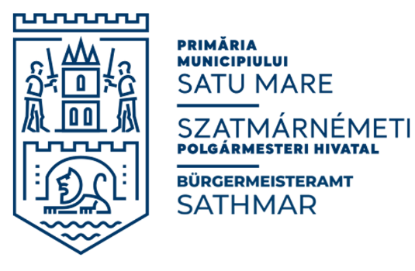
Persoană de contact:
Sveda Andrea - manager de proiect
Telefon +40 261 702 550
E-mail: proiecte@primariasm.ro

